Российская Федерация  Республика Хакасия  Совет депутатов  муниципального образования  город Саяногорск |  | Россия Федерациязындағы  Хакас Республика  муниципальнай пÿдiстiң  депутаттың Чöби  Саяногорск город

Р Е Ш Е Н И Е

Принято Советом депутатов муниципального образования город Саяногорск
21 мая 2019 года

О внесении изменений в решение Саяногорского городского
Совета депутатов от 22.12.2010 №110

Рассмотрев ходатайство Главы муниципального образования город Саяногорск по вопросу внесения изменений в графические материалы приложения 1 к решению Саяногорского городского Совета депутатов от 22.12.2010 №110 «Об утверждении проекта «Корректировка генерального плана муниципального образования г.Саяногорск», руководствуясь статьей 32 Градостроительного кодекса Российской Федерации, статьями 25, 40 Устава муниципального образования город Саяногорск, Совет депутатов муниципального образования город Саяногорск

Р Е Ш И Л:

Статья 1. Изменения в решение Саяногорского городского Совета депутатов от 22.12.2010 №110

1. Внести следующие изменения в графические материалы приложения 1 к решению Саяногорского городского Совета депутатов от 22.12.2010 №110:

1). Изменить в чертеже «Схемы территориального зонирования г.Саяногорска» часть территориальной зоны Ж-1 зона «Малоэтажной жилой застройки усадебного типа» на территориальную зону Ж-3 зона «Жилая многоэтажной застройки» в пределах земельного участка, находящегося по адресу: Республика Хакасия, г.Саяногорск, переулок Ивана Ярыгина, 25а (кадастровый номер: 19:03:040207:1254) согласно приложению к настоящему решению.
2). Принять местоположение границ контура 1 территориальной зоны Ж-3 зона «Жилая многоэтажной застройки» в следующих координатах характерных точек границ:
Обозначение характерных точек границы | Координаты, м  (система координат кадастрового округа 166)
Обозначение характерных точек границы | X | Y
1 | 345210,00 | 202691,50
2 | 345255,78 | 202733,32
3 | 345217,49 | 202771,05
4 | 345200,00 | 202758,50
5 | 345200,00 | 202736,50
1 | 345210,00 | 202691,50
3). Принять местоположение границ контура 1 территориальной зоны Ж-1 зона «Малоэтажной жилой застройки усадебного типа» в следующих координатах характерных точек границ:
Обозначение характерных точек границы | Координаты, м  (система координат кадастрового округа 166)
Обозначение характерных точек границы | X | Y
1 | 345446,29 | 202824,02
2 | 345431,60 | 202871,10
3 | 345335,64 | 202831,02
4 | 345249,60 | 202794,09
5 | 345217,49 | 202771,05
6 | 345255,78 | 202733,32
7 | 345266,71 | 202743,31
8 | 345361,06 | 202780,96
1 | 345446,29 | 202824,02

2. Признать утратившим силу подпункт 4 пункта 1 статьи 1 решения Совета депутатов муниципального образования город Саяногорск от 09.03.2017 №14 «О внесении изменений в Правила землепользования и застройки г.Саяногорска, утвержденные решением Саяногорского городского Совета депутатов от 22.12.2010 №110» со дня вступления настоящего решения в силу.

Статья 2. Контроль за исполнением настоящего решения

1. Контроль за исполнением настоящего решения возложить на постоянную комиссию по вопросам бюджета, финансов, использования муниципальной собственности и земельных ресурсов Совета депутатов муниципального образования город Саяногорск.

Статья 3. Порядок вступления в силу настоящего решения

1. Настоящее решение вступает в силу со дня его официального опубликования в средствах массовой информации.

Председатель Совета депутатов  муниципального образования  город Саяногорск | Глава  муниципального образования  город Саяногорск
В.В.Ситников | М.А. Валов

«21» мая 2019 года
№150

Приложение
к решению Совета депутатов
муниципального образования
город Саяногорск
№150 принятому 21.05.2019г.

Выкопировка из чертежа «Схемы территориального зонирования г.Саяногорска»
Территория от пер.Ивана Ярыгина, 25А до ул.Степная, 73

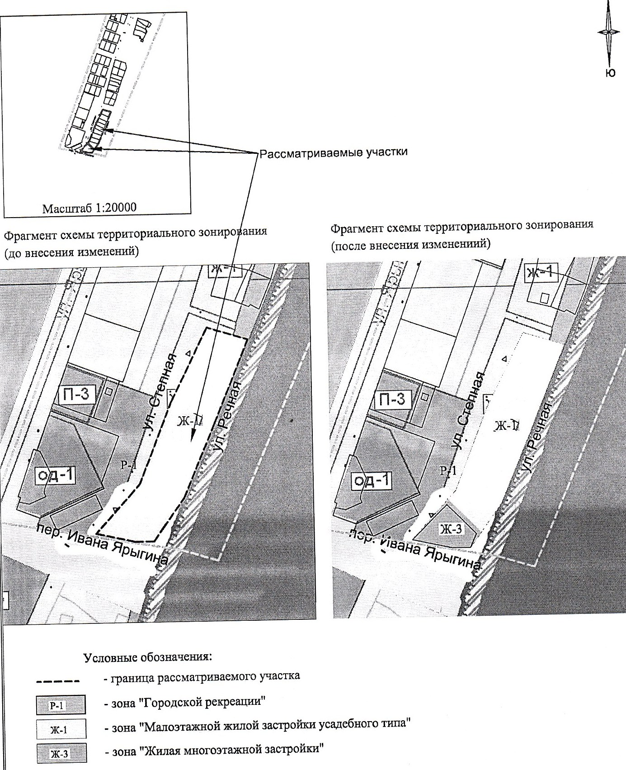

Председатель Совета депутатов  муниципального образования  город Саяногорск | Глава  муниципального образования  город Саяногорск
В.В.Ситников | М.А. Валов

